ŠIFRA ŽIAKA__________
Počet bodov

KOMISIA__________

TEST VEDOMOSTÍ

PRE 7. ROČNÍK ZÁKLADNEJ ŠKOLY

DEJEPIS
OBECNÁ SÚŤAŽ
ROK 2012

POKYNY PRE PRÁCU

1. Každú otázku si najprv pozorne prečítaj, aby si ju dobre pochopil.
2. Ak na niektorú otázku nemôžeš ihneď odpovedať, nezdržiavaj sa, ale odpovedaj na ďalšiu
otázku. Neskôr sa vráť k vynechanej otázke.
3. Pousiluj sa na každú otázku odpovedať správne a kompletne.
4. Test vypĺňaj samostatne a ostatných žiakov nevyrušuj pri práci.
5. Test obsahuje pätnásť otázok.
6. Testovanie trvá 60 minút.

Test záväzne vypĺňaj chemickou ceruzkou. Odpovede napísané obyčajnou ceruzkou
neuznáme.

TEST PRE OBECNÚ SÚŤAŽ Z DEJEPISU SIEDMY ROČNÍK ROK 2012

1. Na čiaru za udalosťou napíš rok, kedy sa odohrala: _____
a) Bartolomeu Diaz sa doplavil k Mysu dobrej nádeje . __________
b) Vasco da Gama sa doplavil do Indie. __________
c) Krištof Kolumbo sa doplavil k Bahamským ostrovom (San Salvador). __________
d) Magalhãesova expedícia (výprava) __________ – __________

2. K uvedeným dielam napíš meno a priezvisko autora: _____
a) Chvála blázonstva __________________________________________
b) Dávid ___________________________________________________
c) Posledná večera ______________________________________________
d) Hamlet ____________________________________________

3. Doplň vety: _____
a) Reformáciu začal _____________________________________(meno a priezvisko),
v roku ___________.
b) Protireformáciu začal __________________________________ (meno a priezvisko),
založením ____________________________ (meno rádu) v ___________ storočí.

4. Uvedené udalosti usporiadaj chronologicky a označ ich radovými číslicami _____
(1 za najstaršiu).
_____ prvé Veľké sťahovanie Srbov
_____ Moháčska bitka
_____ koniec Občianskej vojny v USA
_____ Sanstefanský mier
_____ založenie Svätej aliancie
5. Na čiaru vedľa krajiny napíš meno panovníka, ktorý v nej vládol počas _____
Veľkej (Viedenskej) vojny:
a) Francúzsko ______________________________________
b) Rusko _____________________________________
c) Habsburská monarchia ______________________________
6. Pozorne prezri obrázok a odpovedz na otázky. _____

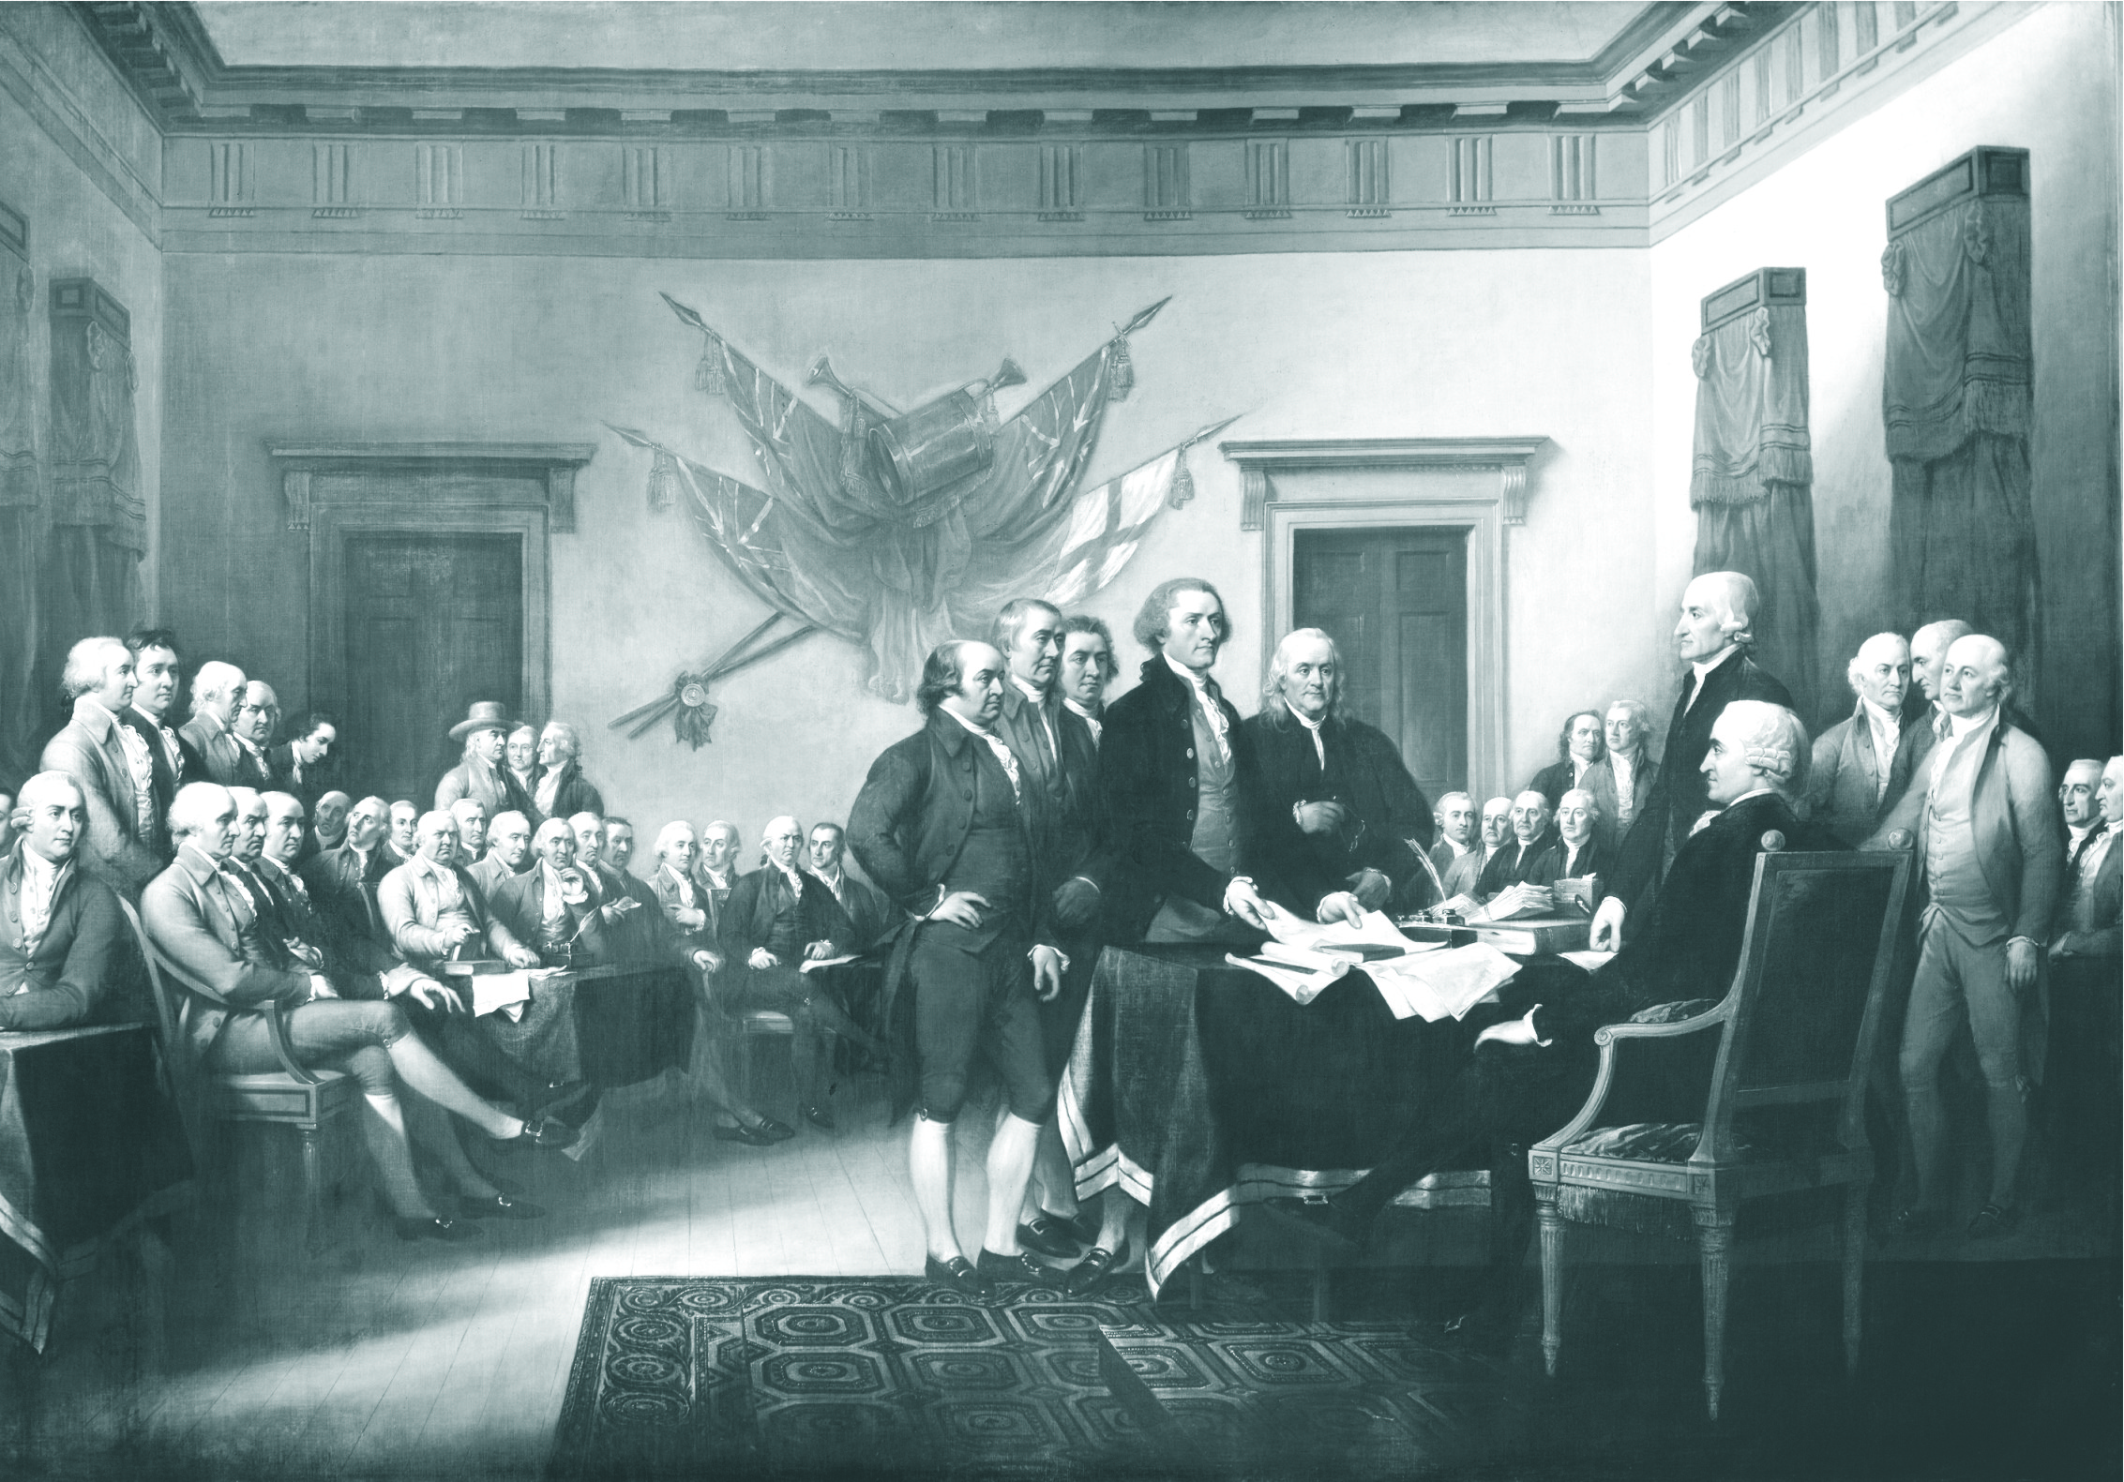 | a) Ktorá udalosť je znázornená na obrázku? ________  _______________________________________  _______________________________________  b) V ktorom roku sa odohrala udalosť na obrázku?  _______________  c) V ktorom meste sa odohrala udalosť na obrázku?  ___________________________________  d) V ktorom roku ten štát dostal Ústavu?  __________________

7. Uvedené vojny usporiadaj chronologicky (1 za najstaršiu): _____

______ Kočova krajina
______ Veľká (Viedenská) vojna
______ Dlhá vojna
______ Krymská vojna

8. Doplň vety: _____
a) Srbská pravoslávna cirkev bola obnovená v roku ___________ pod menom
________________________________________ počas panovania
_________________ ______________________________________ (titul a meno panovníka).
b) Na jej čele v roku 1690 bol ______________________________(meno a priezvisko).

9. Napíš na čiary meno a priezvisko troch najznámejších francúzskych _____
filozofov – osvietencov.
________________________________________
________________________________________
________________________________________

10. Pospájaj pojmy s vysvetlením tak, že zapíšeš číslo pojmu na čiaru pred vysvetlením.
_____
1. filurija ____ obrodenie
2. renesancia ____ ručná výroba
3. conquistador ____ daň
4. manufaktúra ____ obranný pás (územie)
5. Vojenská krajina ____ dobyvateľ

11. Uvedené udalosti, ktoré sa ododhrali počas Napoleona I. Bonapartu, zoraď chronologicky a označ ich poradovými číslami (1. za najstaršiu). _____

______ bitka pri Lipsku
______ Napoleon I. Bonaparte sa korunoval za cisára
______ Napoleon I. Bonaparte sa stal konzulom
______ Napoleon I. Bonaparte bol vyhnaný na ostrov Elba
______ bitka pri Borodine

12. Za každým správnym výrokom zakrúžkuj písmeno S а za každým nesprávnym písmeno N.
_____

Na čele družiny hajdukov bol harambaša. S N

Priemyselná revolúcia sa začala vo Francúzsku vynálezom parného stroja. S N

Pruský feudálny systém sa nazýval timarský systém. S N

Viedenská vojna sa ukončila uzavretím mieru v Kragujevci. S N

Anglická republika trvala od roku 1654 po rok 1660. S N
Druhá francúzska republika bola vyhlásená v revolúcii v rokoch 1848/49. S N

13. Pozorne si obzri obrázky osobností a na čiary pod obrázky napíš: _____

1. meno a priezvisko osobnosti na obrázku
2. štát, v ktorom žil
3. najvyšší titul/hodnosť, ktorú mal
a) b)
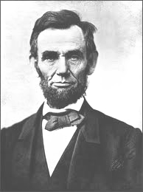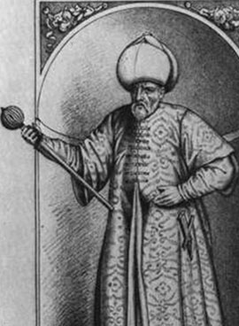

1._________________________ 1._________________________
_________________________ _________________________
2._________________________ 2._________________________
3._________________________ 3._________________________

14. Pozorne prečítaj a odpovedz: _____

V druhej polovici 19. storočia sa uskutočnilo zjednotenie Nemecka.
a) Ktorý nemecký štát začal boj za zjednotenie? ____________________
b) Ktoré dve osobnosti mali najväčšie zásluhy za zjednotenie Nemecka?
_________________ – _____________________ (titul a meno panovníka) a
__________________ – _____________________________ (štátna funkcia a meno a priezvisko).
c) V ktorom roku sa skončilo zjednotenie Nemcov? _________________________
d) Kde bolo vyhlásené zjednotenie Nemecka? ______________________

15. Odpovedz na otázky: _____

a) Ktorý balkánsky štát ako prvý získal nezávislosť na území Osmanskej ríše? _____________

b) V ktorom roku tento národ zorganizoval povstanie proti Osmanskej ríši? _______________

c) Čo označuje pojem Východná otázka? _______________________________
____________________________________________________________________________
____________________________________________________________________________

